DOCUMENT D’AIDE À LA FORMATION : LE PLAN DE COURS

Intitulé

Code

Année scolaire

Le/la professeur/e
NOM
Mèl
Modalités de la disponibilité

Description générale

Objectif(s) général (généraux)

À la fin du cours, l’étudiant.e doit être capable de

Table des matières
Contenu/connaissances visées 4
Compétences disciplinaires visées 4
Compétences transversales visées 4
Prérequis 5
Modalités 5
Matériel utile 5
Ressources 6
Évaluations sommatives 6
Règles 8
Règles générales 8
Règles des séances en distanciel 8
Règles des évaluations 9
Références bibliographiques ou médiatiques essentielles 10
Références bibliographiques ou médiatiques additionnelles 10
Planification globale par Situation d’apprentissage (SA) 11
Planification par séance 13
Annexe 1 : les compétences disciplinaires et transversales 16
Annexe 2 : grille d’évaluation de ma planification 20

Contenu/connaissances visées

Compétences disciplinaires visées

Compétences transversales visées

Prérequis et Corequis

Modalités

Matériel utile

Ressources utiles pour ce cours

Évaluations sommatives

type d’évaluation | date | modalités et matériel | Pondération

Conseils

Règles

Règles générales
Pauses
Absences
Retards
Participation
Matériel, ordinateur et téléphone
Inclusion

Règles des séances en distanciel
Modalités de base – camera/micro
Pauses
Absences
Retards
Participation
Inclusion

Règles des évaluations
Qualité de la langue
Retard
Non-remise
Plagiat | Voir le lien suivant sur les règles de l’université :  https://www.univ-tlse2.fr/accueil/vie-des-campus/services-numeriques/prevention-plagiat
Inclusion

Références bibliographiques ou médiatiques essentielles

Références bibliographiques ou médiatiques additionnelles

Planification globale par Situation d’apprentissage (SA)
SA | Thème(s) | Objectif(s) | Nombre de séances | Dates | Temps de travail | Activités / outils | Évaluation(s)
 |  |  |  |  |  |  | formative (F) ou sommative (S) | Modalités de rétroaction
1
2
3
4
5

Planification par séance
Séance | Date | Thème(s) | Objectifs | Modalités | Évaluation
 |  |  |  |  | formative (F) ou sommative (S) | Modalités de rétroaction
1
2
3
4
5
6
7
8
9
10
11
12
Exam

Annexe 1 : les compétences disciplinaires et transversales

Une compétence est un savoir-agir complexe, c’est-à-dire qu’elle ne relève ni de savoirs théoriques ni d’automatismes. Jacques Tardif précise qu’elle prend « appui sur la mobilisation et la combinaison efficaces d’une variété de ressources internes et externes à l’intérieur d’une famille de situations » (2006, p. 22). Savoirs, savoir-faire et savoir-être sont alors des ressources.

Dans le schéma classique de l’enseignement, la position de transmetteur de savoir du professeur rend la distinction entre connaissances et compétences difficile.
Si on se place dans un contexte d’apprentissage, c’est-à-dire dans un schéma où les étudiants, actifs, construisent à force d’autonomie intellectuelle les connaissances et les compétences, on comprend plus facilement que les apprenants sont guidés par l’enseignant vers un savoir-agir.

Les compétences disciplinaires (ou spécifiques) d’un cours sont parfois décidées officiellement en collectivité au sein du département universitaire. Si cette démarche n’a pas été faite, vous aurez souvent intérêt à vous replonger dans l’épistémologie et la didactique de votre matière pour définir les compétences disciplinaires de votre cours. Selon les objectifs du cours, vous pouvez aussi vous fonder sur les compétences attendues aux divers concours, bien que parfois éloignées de la science que vous enseignez.

Les compétences transversales (ou génériques) sont plus ou moins proches des compétences professionnelles selon les auteurs. Généralement, leur apprentissage permet de former le citoyen et le professionnel ; leur maîtrise devrait garantir à vos étudiants la réussite professionnelle, peu importe la discipline ou le secteur finalement choisi. Ci-dessous, les compétences transversales les plus fréquentes dans les plans de cours universitaires. Notez que certaines se croisent, l’une sous-entendant l’autre.

Catégorie de compétences | Compétences
D’ordre intellectuelle | Chercher l’information  Exploiter l’information (d’une source)  Exercer son jugement critique  Résoudre un problème  Exploiter sa pensée créatrice  S’adapter aux situations (résilience)  Prendre des initiatives (pro action)
D’ordre méthodologique | Se donner des méthodes de travail efficaces  Exploiter les technologies de l’information et de la communication  Organiser et gérer un projet  Exercer un retour réflexif sur son travail (métacognition)
D’ordre personnel et social | Travailler en équipe ou en coopération  Exercer son sens des responsabilités  Faire preuve d’empathie
De l’ordre de la communication | Communiquer de façon appropriée  Communiquer efficacement

Enfin, une progression de niveaux de maîtrise est liée au concept de compétence. La taxonomie de Bloom ci-dessous se révèle être un outil très simple d’utilisation pour introduire dans son intitulé de compétence le niveau attendu.
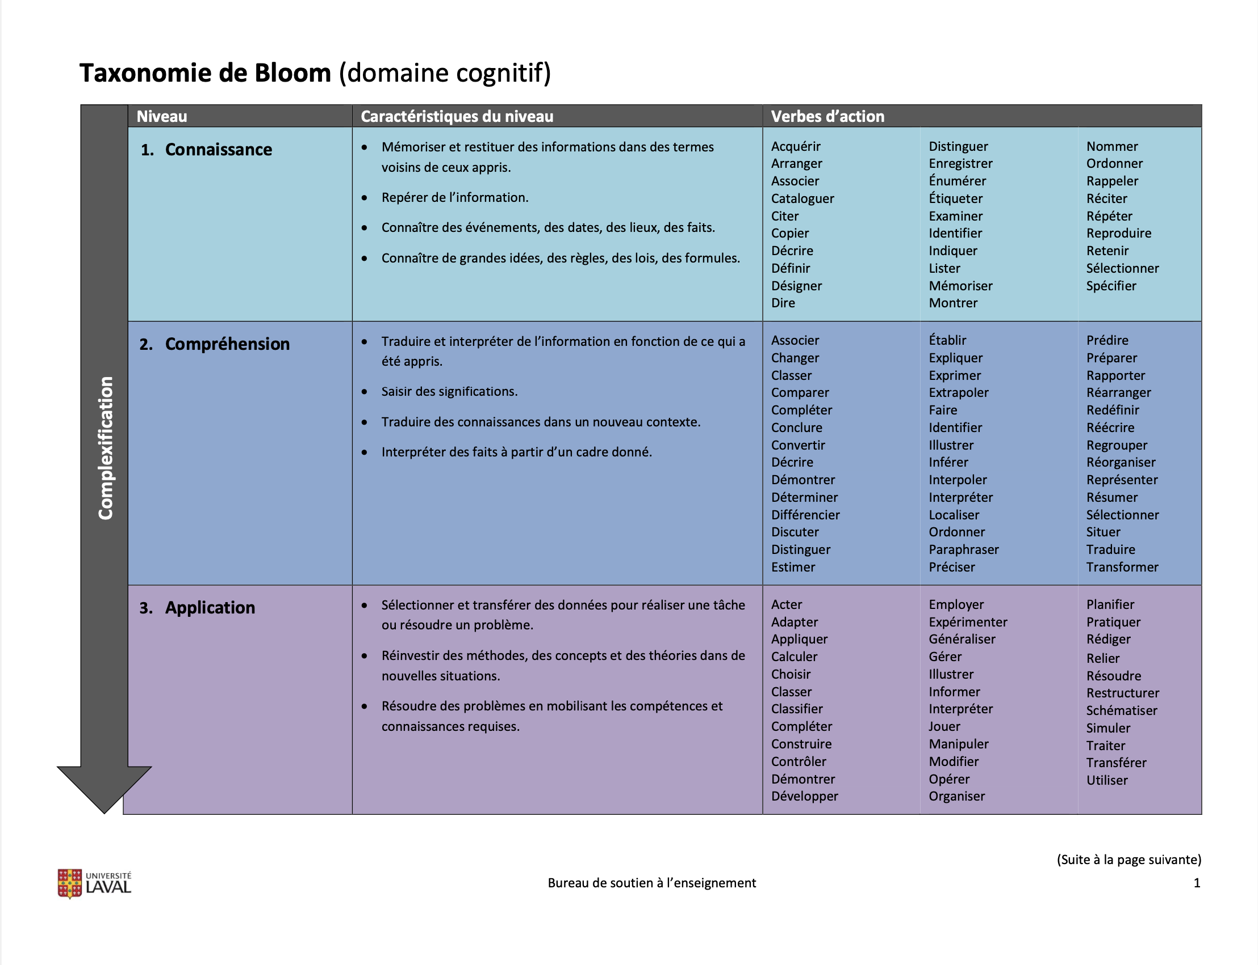
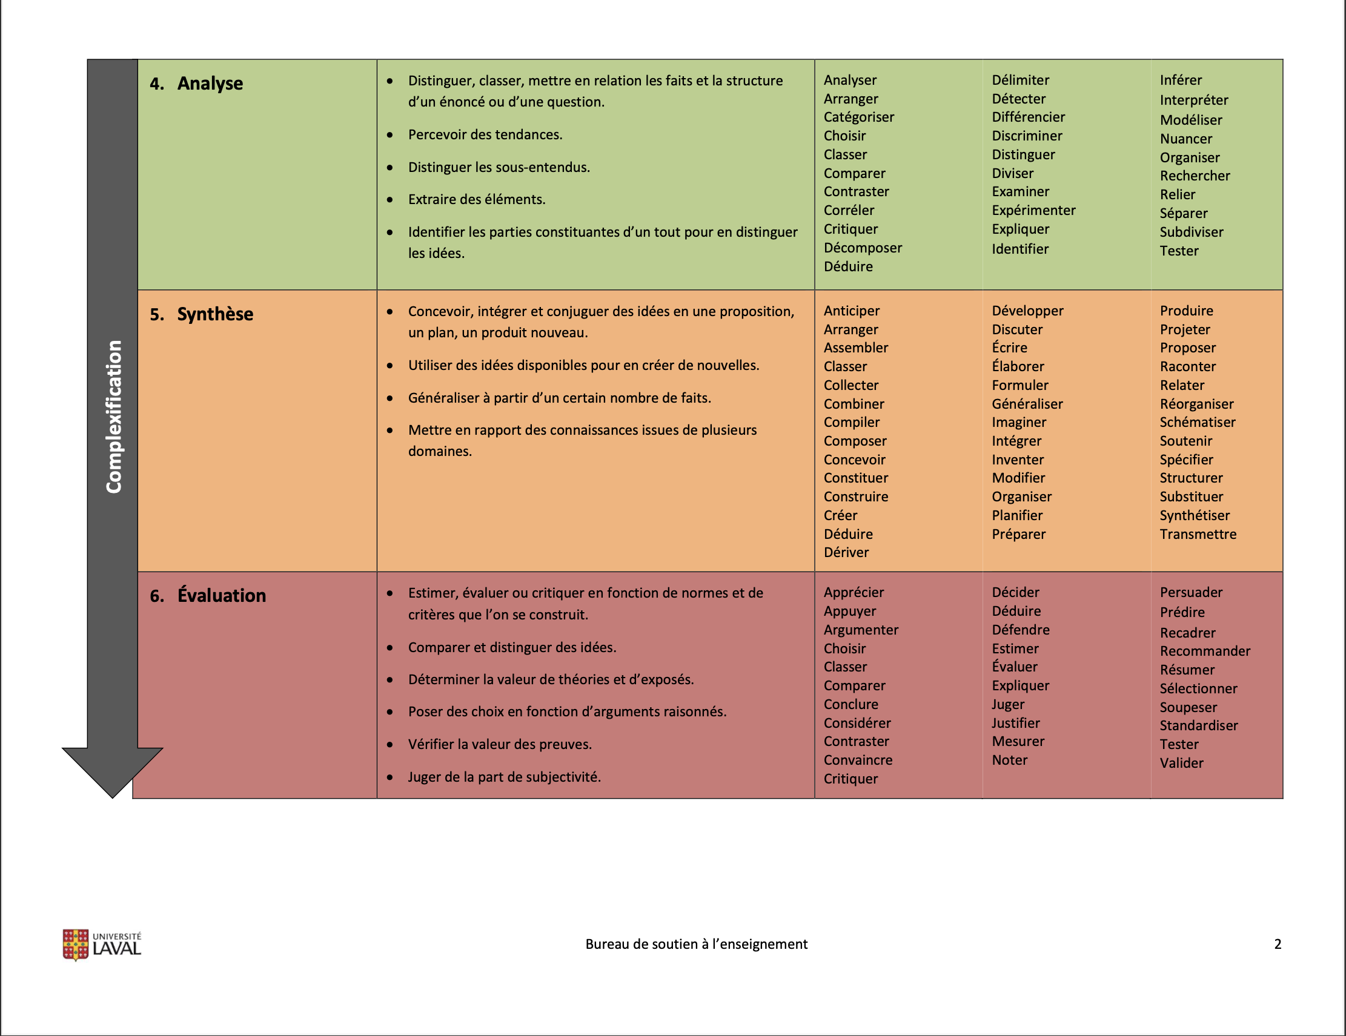

Annexe 2 : grille d’évaluation de ma planification

Mon plan de cours m’a permis de… | Précisément – modifications difficiles | Assez pour soutenir les apprentissages et la motivation tout en me laissant une marge de modification durant le semestre. | NON
cibler les objectifs pédagogiques,
cibler le niveau désiré,
définir le temps à allouer à chaque situation d’apprentissage,
planifier de la manière la plus harmonieuse possible la charge de travail des étudiants et la mienne,
cibler les types d’activités les plus pertinents par rapport à mes objectifs pédagogiques,
planifier mes situations d’apprentissage par rapport aux TPs,
planifier mes évaluations sommatives en correspondance avec mes évaluations formatives.
Mon plan de cours permet aux étudiants de connaître …
les objectifs pédagogiques,
les objectifs de niveaux (taxonomie),
la répartition de la charge de travail personnel sur le semestre,
la planification des situations d’apprentissage,
les ressources principales possibles,
les modalités d’évaluation,
les règles (de déroulement des séances et de remise des travaux).

Lieu (Classe virtuelle ?). Quand ? Sur rendez-vous ? Autres personnes ressources éventuelles.
Introduction au cours : champ d’étude, thèmes principaux, intégration dans le curriculum/place du cours dans le programme.
La taxonomie de Bloom peut être utilisée : voir annexe 1
Thèmes, notions et concepts traités. Ces choix peuvent être justifiés ici ou dans la description première.
Voir annexe 1
Voir annexe 1
Cours à valider au préalable. Compétences ou connaissances requises pour pouvoir suivre le cours.
Toute occurrence d’apprentissage nécessaire à la progression de l’étudiant – enseignement concomitant et complémentaire.
Conditions d’apprentissage/moyens mis en œuvre pour atteindre les objectifs : rythme des cours, répartition présentiel/distanciel, utilisation de Moodle(Iris), alternance cours/travail personnel/TP. Modalités mises en place si absences ou retard. Mise en évidence des responsabilités de chaque partie et de leur complémentarité.
Matériel, logiciels et applications à télécharger et à maîtriser.
Liens utiles, personnes et organismes ressources. Voir ressources offertes par l’Université. Accès sur l’ENT/MES OUTILS
Organisation à avoir. Activités complémentaires utiles.
Les règles peuvent être définies après consultation des étudiants (stratégie qui permet la prise en considération des besoins et souhaits du groupe par tous)
Modalités acceptées ? Sous quelles conditions ?
Préciser pour étudiants étrangers non francophones.
Deux ou trois références. Préciser le/les chapitre.s s’il y a lieu. Éventuellement : courte description/justification du choix, lieux d’emprunt, coût.
Exemples insérés à supprimer
Temps de travail personnel moyen attendu des étudiants
Exemples insérés à supprimer

